Parkhotel Bielefeld****
Restaurant Milser Krug

Tagungs- & Veranstaltungsmappe
2019

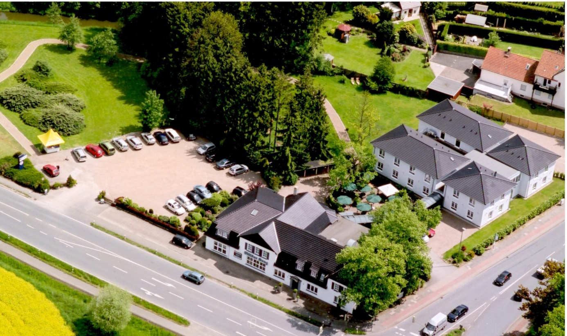

Parkhotel Bielefeld**** & Restaurant Milser Krug
Herforder Strasse 534, 33729 Bielefeld
FON 0521 / 136330, FAX 0521 13633302, info@milserkrug.de, www.milserkrug,de
Inhaber : Bert Störmer

Parkhotel Bielefeld****
Restaurant Milser Krug

Tagungsräume

Ihr Veranstaltungsort

Herzlich Willkommen im Parkhotel Bielefeld**** & Restaurant Milser Krug. Zwei moderne Tagungs- und Veranstaltungsräume sowie die perfekte Tagungstechnik bieten die ideale Grundlage für Veranstaltungen jeglicher Art. Beide Räume verfügen über Tageslicht, W-Lan Verbindungen, der Saal Bielefeld darüber hinaus auch über eine Klimaanlage. Lassen Sie sich mittags im Restaurant Milser Krug verwöhnen, denn wer gut arbeitet muss auch gut essen!

Saal Bielefeld, 55qm, tageslicht, Klimaanlage
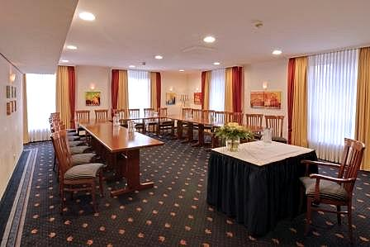

Saal Milser Krug, 120qm, Bühne & tageslicht
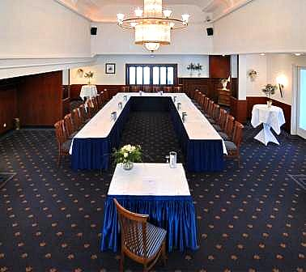

Parkhotel Bielefeld****
Restaurant Milser Krug

Facts & Figuers

Tagungsraum Bielefeld

Größe: 55 qm

Bestuhlung:

U Form: maximal 20 Personen
Block: maximal 22 Personen
Kino: maximal 32 Personen
Stuhlkreis: maximal 16 Personen
Parlamentarisch maximal 20 Personen
Bankett: maximal 25 Personen

Technik: Klimaanlage
Flipchart
Leinwand
Pinnwand
Moderatorenkoffer
Kostenfreies WLAN
Bodensteckdosen

Tagungsraum Milser Krug

Größe: 120 qm

Bestuhlung:

U Form: maximal 35 Personen
Block: maximal 40 Personen
Kino: maximal 60 Personen
Stuhlkreis: maximal 25 Personen
Parlamentarisch maximal 40 Personen
Bankett: maximal 60 Personen

Technik: Bühne
Flipchart
Leinwand
Pinnwand
Moderatorenkoffer
Kostenfreies WLAN

Parkhotel Bielefeld****
Restaurant Milser Krug
Unsere Tagungspauschalen

Tagungspauschale „Milser Krug“

Begrüßungskaffee mit Kaffee & Tee
Bereitstellung einer Leinwand, eines Flipcharts & einer Pinnwand
Konferenzgetränke (Wasser & Apfelschorle) während der Tagung
Vormittags Kaffeepause mit Obstsalat, Joghurt & Müsli sowie
Kaffee & Tee
Mittagessen in Form eines kleinen Buffets oder 3 Gang Menüs
inkl. Wasser & Apfelschorle
(abhängig von der Teilnehmerzahl)
Nachmittags Kaffeepause mit Blechkuchen sowie Kaffee & Tee
19% MwSt.

Ab 10 Personen: 59,00€ pro Person
Bis 9 Personen 69,00€ pro Person

Tagungspauschale „das schnelle Meeting“

Bereitstellung einer Leinwand, eines Flipcharts & einer Pinnwand
Begrüßungskaffee mit Kaffee & Tee
Konferenzgetränke (Wasser & Apfelschorle) während der Tagung
Mittagsimbiss mit
einer herzhaften Suppe mit Baguette & Pesto & 3 belegte Gourmetbrötchen pro Person
Tomate-Mozarella Salat
Gemüsesticks & Dip
Rote Grütze mit Vanillesauce
19% MwSt.

Ab 10 Personen: 39,00€ pro Person
Bis 9 Personen 49,00€ pro Person

Raummieten ohne Tagungspauschalen

Saal Milser Krug, 120qm

Ganztags (bis 8 Stunden) 500,00€
½ tags (bis 4 Stunden) 250,00€
***
Saal Bielefeld, 55qm

Ganztags (bis 8 Stunden) 300,00€
½ tags (bis 4 Stunden) 150,00€

Fakultativ:

Canapés reichlich garniert pro Stück € 3,00
belegte Brote pro Stück € 1,80

Parkhotel Bielefeld****
Restaurant Milser Krug

Anfrageformular

Um Ihre Anfrage schnell beantworten zu können, bitten wir Sie uns folgendes Formular ausgefüllt an info@milserkrug.de oder per Fax an die 0521 13633302 zurückzusenden.
Sie erhalten dann in Kürze ein detailliertes Angebot.

Wir freuen uns schon jetzt, Sie und Ihre Gäste in unserem Haus begrüßen zu können.

Firma: _______________________________________________________

Ansprechpartner: _______________________________________________________

Adresse: _______________________________________________________

Telefon: ________________________ Telefax: ___________________

Datum: vom: ____________________ bis:_______________________

Uhrzeit: von: _________________ Uhr bis:____________________Uhr

Tagungsraum für: __________ Personen Gruppenraum für: __________ Personen

Tagungspauschale:

□ „Milser Krug“
□ „das schnelle Meeting“

Tagungstechnik: □ Standardtechnik innerhalb der Pauschale
Zusatztechnik: _______________________________________________________

Bestuhlung: □ U-Form □ Parlamentarisch □ Block □ Stuhlkreis □ Stuhlreihen

Übernachtung: vom: ____________________ bis: ______________________
Einzelzimmer: ____________ Doppelzimmer: ____________

Weitere Infos

___________________________________________________________________________

___________________________________________________________________________

